

**Ingeniería de Sistemas - CGT**

**CURSO:**

Desarrollo de aplicaciones Empresarial Android

**DOCENTE:**

Fernando Díaz Sánchez

**INTEGRANTES:**

**Deyvi Eick De la Cruz Pinedo**

Código: U17107240

**Jhon Carlos Vera Molla**

Código: U17107239

**Marco Delgado Santisteban**

Código: U17107332

**Noviembre, 2019**

# Capítulo I: Introducción

* **El Producto:**

Aplicación móvil “El norteñito”

La aplicación móvil “El norteñito” es ideal para los llamados “Warikes” que tienen sus negocios de comida (ceviche, anticuchos, tamales, tortas) que quieran mostrar su ofertas de descuentos o promociones en varios puntos de la ciudad de Chiclayo, este aplicativo permitirá tanto al vendedor como al usuario beneficiarse ganando tiempo y dinero.

* **Nombre del producto:**

“El norteñito”

* **Antecedentes y problemática:**

Hacer compras online es una nueva forma de conseguir los productos que buscas, ahorras tiempo de desplazamiento y logras obtener los artículos que necesitas en un solo lugar. Además de muchos otros beneficios como descuentos, protección de datos y agilidad en tus transacciones.

En la ciudad de Chiclayo los ciudadanos buscan ofertas en comidas rápidas muchas veces van en busca de lugares dentro de la ciudad o pidiendo recomendaciones para saber dónde ubicar dichos puntos que ofrezcan descuentos, así que ahora con nuestra app se les hará más fácil ubicar dichos puntos en los diferentes warikes que tendremos registrados.

* **Objetivo:**

En nuestra APP podrás realizar compras y encontrar tus artículos de comida rápida a precios bajos. Nuestra APP cuenta con una variedad de categorías en donde encontrarás todo tipo de comida rápida que requieres. Si estás buscando un lugar para realizar tu pedido, aquí hallarás promociones y beneficios para ti. Utiliza nuestros filtros de búsqueda y explora los artículos que más se acomodan a tu gusto. Incluso, puedes aprovechar nuestra garantía y tener la plena confianza en la gestión de tus adquisiciones.

* **Alcance:**

La implementación de nuestro aplicativo brindara al dueño del negocio y al usuario poder tener el registro de sus warikes favoritos dentro de la ciudad de Chiclayo, el cual permitirá registrar las ofertas, los puntos de venta y a la vez poder realizar sus pedidos, siendo beneficiados tanto el cliente como dueño del negocio.

Nuestro aplicativo no contara con la cancelación del pedido, el pago se hace en el mismo establecimiento o contra entrega.

* **Características:**

Las empresas afiliadas que ofrecen sus productos a través de la app son distribuidores autorizados y ofrecen la protección de garantía de todos sus productos. Ante ello, ten la completa seguridad por los productos que adquieres a través de nuestra app son de procedencia legal.

1. **Implementación de módulo “Warike”.**
   1. Buscar establecimientos registrados.
   2. Registrar nuevos establecimientos
   3. Desactivar establecimientos.
2. **Implementación del módulo de ofertas/promociones.**
   1. Visualizar las distintas ofertas de los establecimientos.
3. **Implementación del módulo pedido.**
   1. Registro de pedidos por usuario.
4. **Implementación de módulo “consumidor”.**
   1. Buscar las ofertas que ofrecen los distintos warikes.
   2. Realizar pedidos.
   3. Analizar los distintos warikes.

**User stories:**

|  |  |  |
| --- | --- | --- |
| **Historia de Usuario** | | |
| **Número: 1** | **Usuario: Consumidor** | |
| **Nombre historia: Registro de consumidor** | | |
| **Prioridad en negocio:**  Alta | | **Riesgo en desarrollo:**  Alta |
| **Puntos estimados:** | | **Iteración asignada: 1** |
| **Programador responsable: Deyvi Erick De La Cruz Pinedo** | | |
| **Descripción:**  **Como consumidor quiero identificarme como usuario para poder realizar mis pedidos o saber que establecimiento tiene la oferta o promoción que me agrade. Donde ingresaré mi nombre, apellido, mi dirección, mi correo y mi número de teléfono.** | | |
| **Observaciones:**  ***CONFIRMADO con el consumidor.***  **Sólo se almacenan los datos del consumidor.** | | |

|  |  |  |
| --- | --- | --- |
| **Historia de Usuario** | | |
| **Número: 2** | **Usuario: Consumidor** | |
| **Nombre historia: Seleccionar establecimiento** | | |
| **Prioridad en negocio:**  Alta | | **Riesgo en desarrollo:**  Alta |
| **Puntos estimados:** | | **Iteración asignada: 1** |
| **Programador responsable: Deyvi Erick De La Cruz Pinedo** | | |
| **Descripción:**  **Como consumidor deseo seleccionar el establecimiento de mi agrado o el que esté más cerca de mi localidad. Donde estará la dirección del local o establecimiento, su número de teléfono y algunos de sus platos más solicitados.** | | |
| **Observaciones:**  ***CONFIRMADO con el consumidor.***  **Sólo se almacenan los datos del establecimiento seleccionado.** | | |

|  |  |  |
| --- | --- | --- |
| **Historia de Usuario** | | |
| **Número: 3** | **Usuario: Consumidor** | |
| **Nombre historia: Generar orden de pedido.** | | |
| **Prioridad en negocio:**  Alta | | **Riesgo en desarrollo:**  Alta |
| **Puntos estimados:** | | **Iteración asignada: 1** |
| **Programador responsable: Deyvi Erick De La Cruz Pinedo** | | |
| **Descripción:**  **Como consumidor quiero generar mi pedido de algún plato que sea de mi elección. Aquí colocare el nombre del plato de mi elección, me indicara el precio, las ofertas o combos para este plato.** | | |
| **Observaciones:**  ***CONFIRMADO con el consumidor.***  **Sólo se almacenan la descripción del plato seleccionado y el precio.** | | |

|  |  |  |
| --- | --- | --- |
| **Historia de ofertas/promociones** | | |
| **Número: 4** | **Usuario: Cliente** | |
| **Nombre historia: Configurar ofertas/promociones** | | |
| **Prioridad en negocio:**  Alta | | **Riesgo en desarrollo:**  Alta |
| **Puntos estimados:** | | **Iteración asignada: 1** |
| **Programador responsable: Delgado Santisteban Marco** | | |
| **Descripción:**  **El cliente podrá observar el listado de las promociones/ofertas que tengan los distintos establecimientos.**  **El cliente elegirá la mejor opción que le agrade.** | | |
| **Observaciones:**  ***Las ofertas/promociones tendrán una duración determinada por los establecimientos.*** | | |

* **Diagrama de Flujo de navegación entre Wireframes, Wireframes de Web App (Responsive Web Design, Version Desktop y Mobile):**

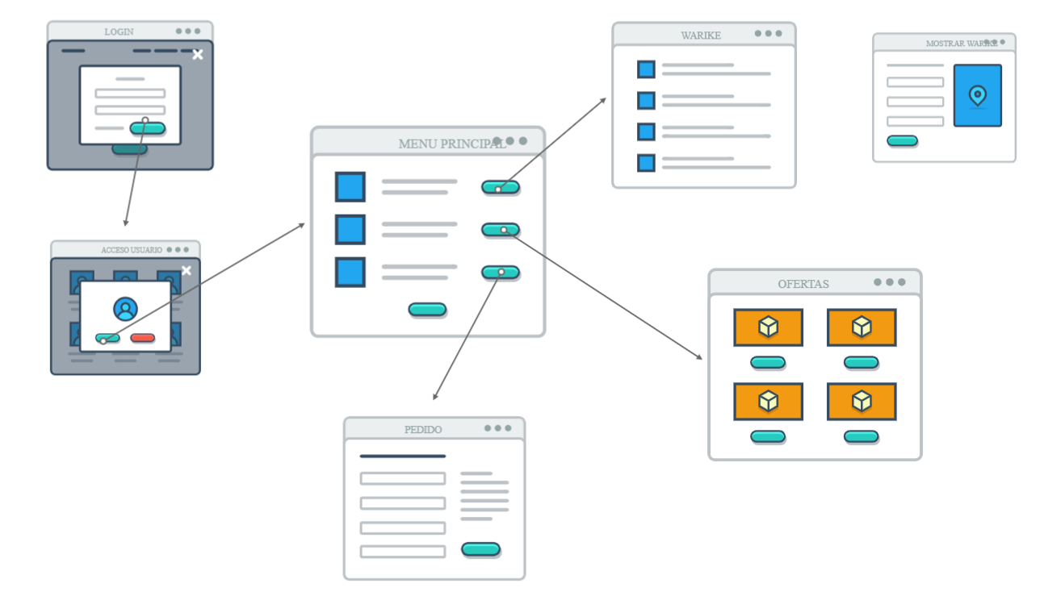

1. **Login .-** el usuario ingresara con sus datos.
2. **Acceso Usuario. -** una vez ingresado los datos del usuario le dara la bienvenida.
3. **Menú principal. -** se muestra el menú que permite desplazar las demás páginas de detalles.
4. **Warikes. -** mostrara todos los puntos dentro de la ciudad que trabajen con nuestra aplicación.

**4.1 Detalle del Warike. -** se mostrará los datos del warike seleccionado.

1. **Ofertas. -** listara las ofertas que se encuentren disponibles en ese momento.
2. **Pedidos. –** el cliente realizara el pedido que más le parezca.

**Bosquejo del Menú Principal**

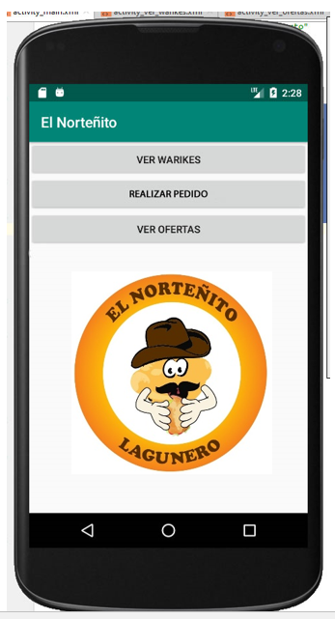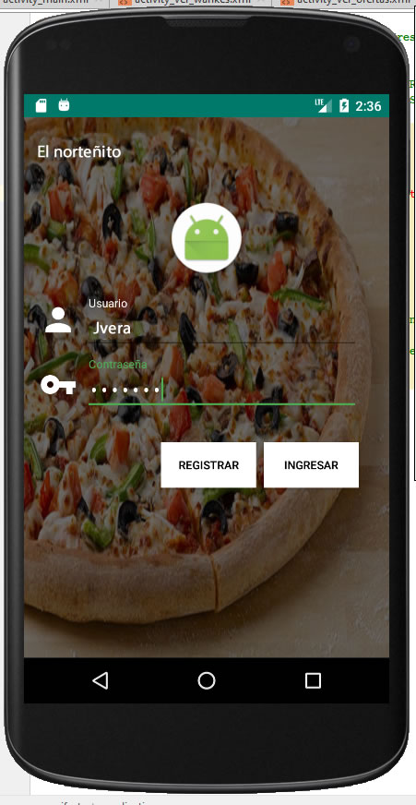

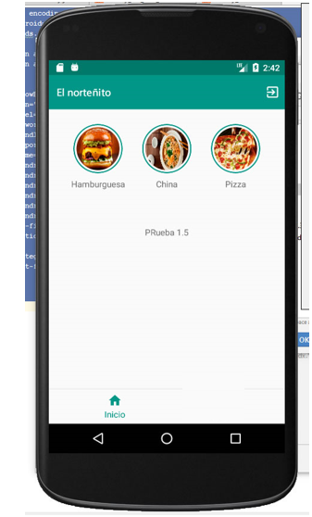

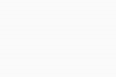

* **Diagrama de Base de Datos, Product Backlog**

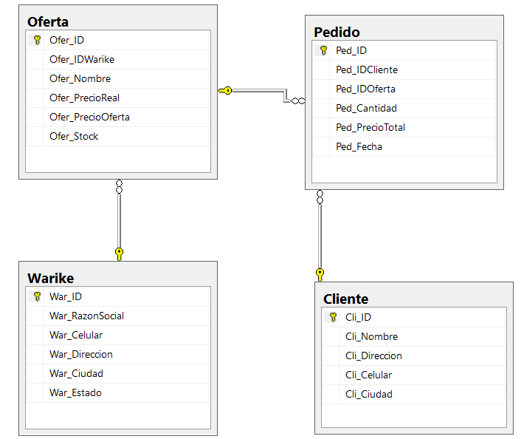

* **Resumen de tecnologías aplicadas en el diseño y desarrollo de la solución**

RECURSOS DE OFIMATICA.- **La ofimática**es el**conjunto de métodos, aplicaciones y herramientas informáticas que se usan en labores de oficina** con el fin de perfeccionar, optimizar, mejorar el trabajo y operaciones relacionados. La palabra ofimática es un acrónimo compuesto de la siguiente manera ofi (oficina) y matica (informática).

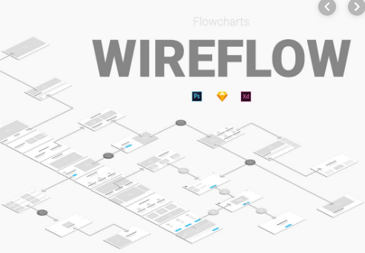WIREFLOW.- Es una herramienta gratuita, en línea y abierta para crear hermoso prototipos de flujo de usuario. No se requieren habilidades de Photoshop.

GITHUB PLATFORM.-  es una forja (plataforma de desarrollo colaborativo) para alojar proyectos utilizando el sistema de control de versiones Git.

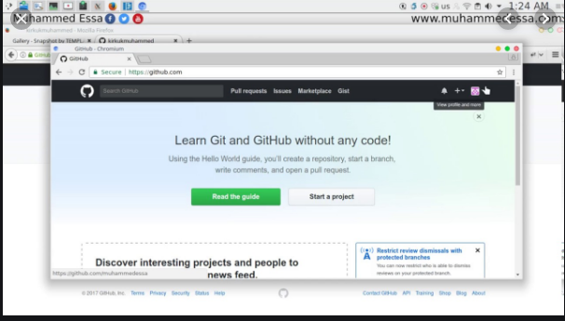

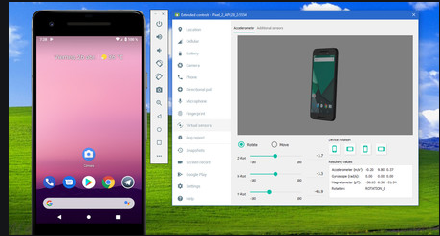ANDROID STUDIO.- es el entorno de desarrollo integrado oficial para la plataforma Android. Fue anunciado el 16 de mayo de 2013 en la conferencia Google I/O, y reemplazó a Eclipse como el IDE oficial para el desarrollo de aplicaciones para Android. La primera versión estable fue publicada en diciembre de 2014.

* 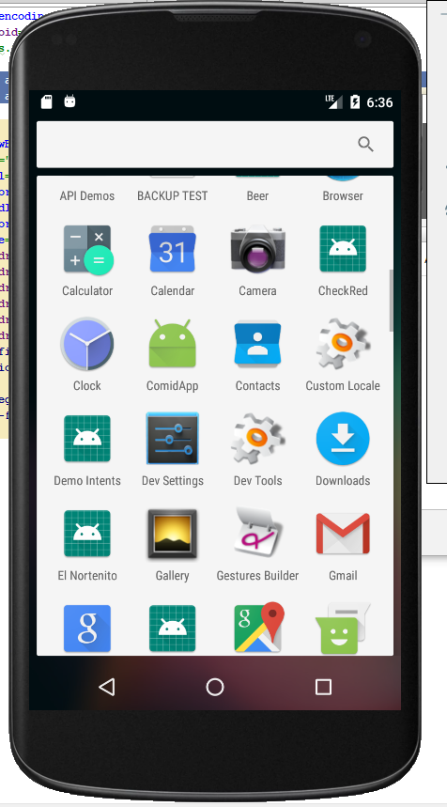**Enlaces a los artefactos en las herramientas indicadas.**

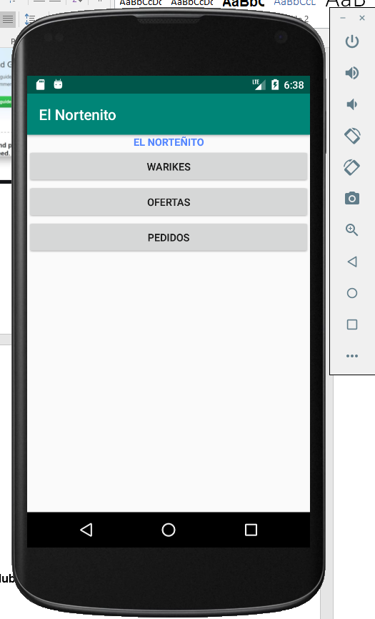

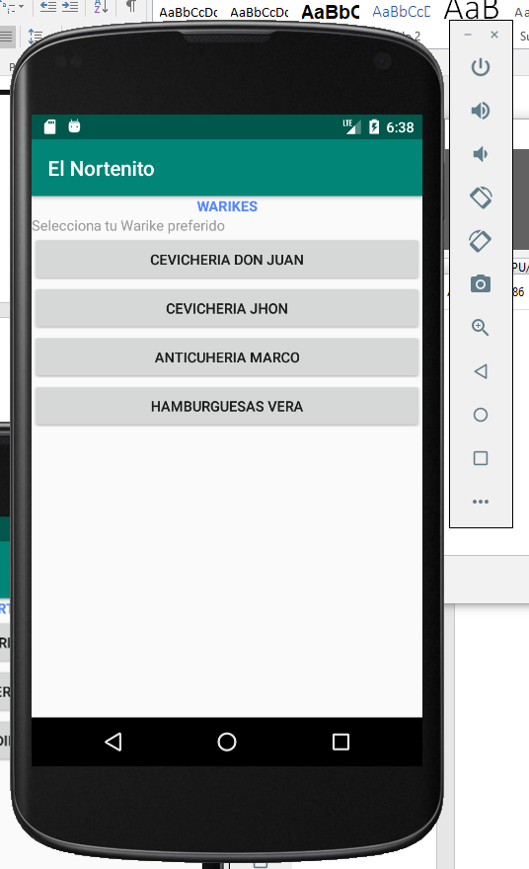

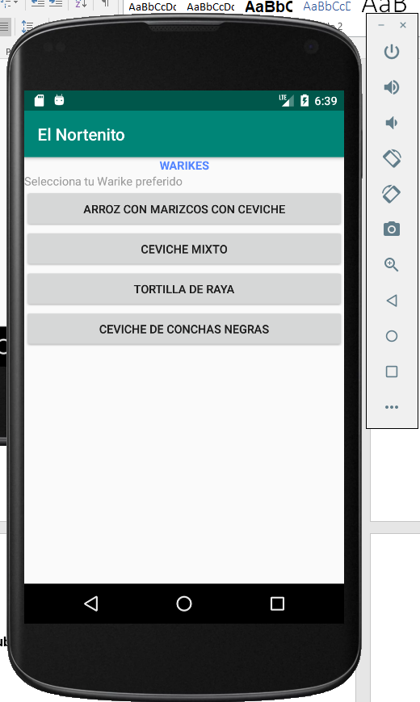

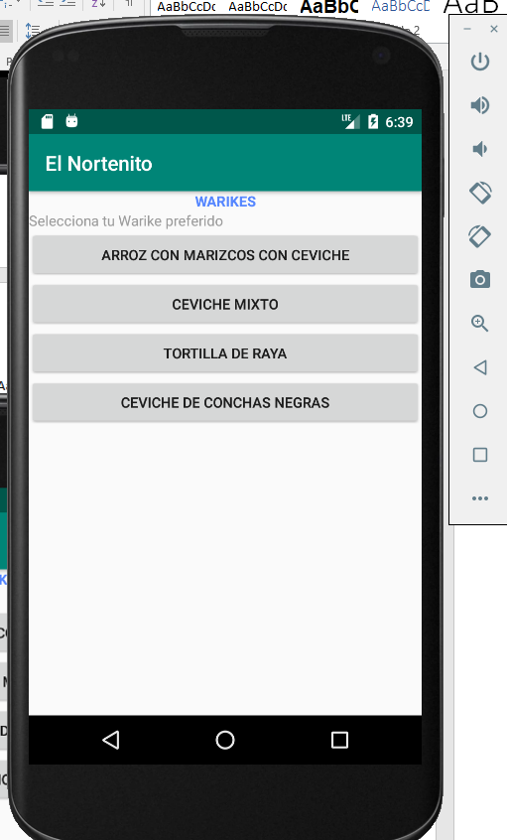**Por terminar**

* **Rutas de repositorios de GitHub relacionados a la solución.**

https://github.com/bagua12/

# Inicio del Capítulo III: Arquitectura

* **Diagrama de Clases del Sistema con UML.**

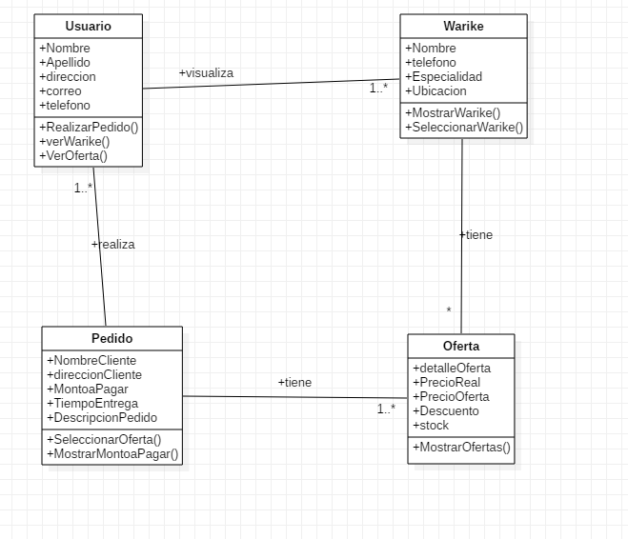

* **Diccionario de Clases/Datos:**

